Групповой Тур “Весенние Сакура в Японии”. Март –Апрель 2020. Группа 5
Токио – Камакура - Хаконе
31.03.2020 - 05.04.2020 (6 дней/5 ночей)
31.03.2020 - 07.04.2020 (8 дней/7 ночей)
Авиаперелет:
из Владивостока – 18 000 руб/чел (без багажа), 21 500 руб/чел (с багажом). БЛОК МЕСТ

6 дней / 5 ночей
Проживание в ДВ номере/с чел. | Проживание в ОДН номере/с чел. | Ребенок до 12-ти лет на доп.кровати | Ребенок до 12-ти лет без доп.кровати
63 900 руб. | 71 900 руб. | 58 900 руб. | 53 900 руб.
8 дней/ 7 ночей
Проживание в ДВ номере/с чел. | Проживание в ОДН номере/с чел. | Ребенок до 12-ти лет на доп.кровати | Ребенок до 12-ти лет без доп.кровати
70 900 руб. | 81 900 руб. | 65900 руб. | 60 900 руб.
!!!Внимание! Все дополнительные экскурсии заказываются до выезда!
31.03 - ДОПОЛНИТЕЛЬНАЯ ЭКСКУРСИЯ ВЕЧЕРНИЙ КРУИЗ «САМУРАЙСКИЙ КОРАБЛЬ С УЖИНОМ» 10 000 руб/чел. (при группе от 6 чел.)
04.04 -ДОПОЛНИТЕЛЬНАЯ ЭКСКУРСИЯ В ЙОКОГАМУ 10 000 руб/чел. (при группе от 6 чел.)
06.04 -ДОПОЛНИТЕЛЬНАЯ ЭКСКУРСИЯ В TOKYO DISNEY SEA / DISNEYLAND 9 500 руб/чел. (при группе от 6 чел.)
Отель в г. Токио “Toyoko Inn Tokyo Eki Shin Ohashi Mae” три звезды *** ( для тура 6 дней)
Отель в г. Токио “Toyoko Inn Tokyo Nihonbashi Ningyocho” три звезды *** ( для тура 8 дней)
ДЕНЬ 1  Владивосток - Токио  31.03 | Вылет из Владивостока в Токио. Прибытие в Токио, встреча с гидом. Переезд в отель на заказном автобусе // скоростном поезде Нарита Экспресс.  Гид 13:00-18:00.  **Возможна экскурсия за дополнительную плату.  ДОПОЛНИТЕЛЬНАЯ ЭКСКУРСИЯ ВЕЧЕРНИЙ КРУИЗ «САМУРАЙСКИЙ КОРАБЛЬ С УЖИНОМ» Стоимость 10 000 руб/чел. (при группе от 6 чел.)  Вы совершите незабываемый круиз на исторической копии прогулочной лодки феодалов эпохи Эдо. Кроме того, Вы увидите шоу, стилизованное под театр «кабуки». Красочное представление подарит вам наилучшие впечатления о богатстве и уникальности японской культуры.  Гид 18:00-22:00, общественный транспорт.
ДЕНЬ 2  Токио  01.04 | Экскурсия по Токио на заказном автобусе включает в себя любование сакурой в парке Синдзюку Гёэн, а также посещение района небоскребов Синдзюку, обзорная площадка здания муниципалитета, храма Мейдзи Дзингу, прогулка по району Харадзюку.  (Завтрак, обед). Гид, заказной автобус 09:00-19:00.
ДЕНЬ 3  Камакура  02.04 | Экскурсия в город Камакура на заказном автобусе включает в себя посещение: храма Хаседера, статуи Дайбуцу - Великого Будды, "Бамбукового" храма Хоккокудзи, а также традиционной сувенирной улицы.  (Завтрак, обед). Гид, заказной автобус 08:30-18:30.
ДЕНЬ 4  Хаконе  03.04 | Экскурсия в Хаконе на заказном автобусе с гидом включает в себя круиз по озеру Аси и посещение: канатной дороги Хаконе, долины Овакудани, Музея современного искусства под открытым небом.  *ВАЖНО!!! В случае, сейсмической активности долины Овакудани, экскурсионные объекты могут быть изменены: канатная дорога "Хаконе" на Канатную дорогу "Камагатоке", долина Овакудани на Посещение панорамной площадки.  (Завтрак, обед). Гид, заказной автобус 08:30-18:30.
ДЕНЬ 5 // ДЕНЬ 5 – ДЕНЬ 7  Токио  04.04 // 04.04 --06.04 | Свободные дни. (Завтрак в отеле).  **Возможны экскурсии за дополнительную плату.  !!!Внимание! Все дополнительные экскурсии заказываются до выезда!  04.04 – ДОПОЛНИТЕЛЬНАЯ ЭКСКУРСИЯ В ЙОКОГАМУ.  Стоимость 10 000 руб/чел (при группе от 6 чел).  Экскурсия в город Йокогама на общественном транспорте включает в себя посещение: парка Ямасита, корабля-музея Хикаву-Мару, порта будущего «Минато Мирай» (по желанию шоппинг, парк аттракционов), Башни Лендмарк Тауэр, кроме того, Вы совершите небольшую морскую прогулку по Токийскому заливу с потрясающими видами на город Йокогама.  Гид, общественный транспорт 09:30-17:30 (Обед).  06.04-ДОПОЛНИТЕЛЬНАЯ ЭКСКУРСИЯ В TOKYO DISNEYLAND/DISNEYSEA.  Стоимость 9 500 руб/чел. (при группе от 6 чел.). Гид провожает до парка.  Экскурсия в парк развлечений на общественном транспорте в Диснеевском стиле Токио Дисней Си. Тематика парка посвящена исключительно водной стихии.  Гид 08:00-10:00, общественный транспорт.
ДЕНЬ 8  Токио –Владивосток  05.04 // 07.04 | Выписка из отеля. Встреча с гидом, трансфер в аэропорт на заказном автобусе // скоростном поезде Нарита Экспресс. Вылет во Владивосток  (Завтрак) Гид 09:00-15:00.

ДЕНЬ 1 | 31 марта 2020/Вторник – Хабаровск//Владивосток – Токио
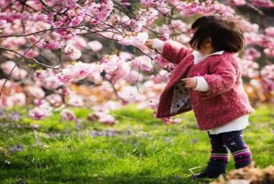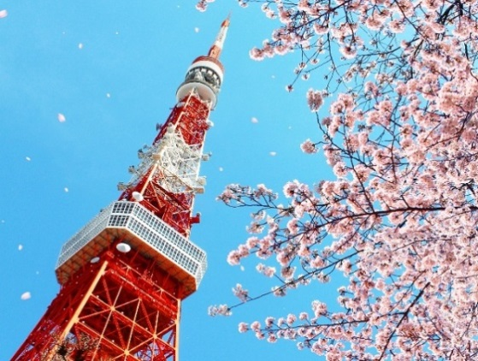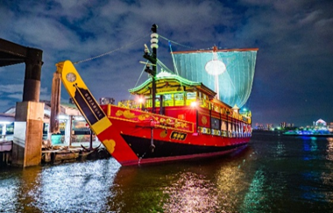 | Сезон цветения сакуры относительно короткий. В период, длящийся с конца марта по начало апреля в Японии наступает волшебное время. Страна полностью преображается: сотни деревьев зацветают повсюду белыми и розовато-белыми цветами. Начало и продолжительность цветения сакуры меняется из года в год. Официально считается, что в Токио сакура зацветает с 27 марта по 7 апреля, в Саппоро - с 12 марта до 20 апреля, в Киото - с 4 по 16 апреля, в Осаке - с 5 по 13 апреля.  Приглашаем Вас совершить незабываемый тур в Японию в период празднования сезона оханами и насладиться прекрасным цветением сакуры во время весенних каникул в Японии!  Групповые туры на цветение сакуры в Японии формируются с вылетом из Владивостока.  11:55 – 13:10 Вылет из Владивостока в Токио рейсом SU 5480  ( Прилет в Терминал 1. Самостоятельный переход из Терминала 1 в Терминал 2 )  13:20 - 14:40 Вылет из Владивостока в Токио рейсом S7 6281. (Терминал 2)  14:30-15:30 - Встреча с гидом в зоне прилета Терминала 2 около таблички «Группа Владивосток 31.03». Обмен Валюты.  16:00 - Переезд в отель на заказном автобусе // скоростном поезде Нарита Экспресс. .  17:30 - Заселение в отель.  Время работы гида с 13:00 до 18:00.  **Возможна экскурсия за дополнительную плату.  18:00-22:00 - ДОПОЛНИТЕЛЬНАЯ ЭКСКУРСИЯ ВЕЧЕРНИЙ КРУИЗ «САМУРАЙСКИЙ КОРАБЛЬ» С УЖИНОМ Стоимость 10 000 руб/чел. (при группе от 6 чел.)  Ночной Токио — это удивительное зрелище. Город выглядит совершенно иначе, когда смотришь на него с воды. Это хорошая возможность увидеть Токио с нового ракурса и полюбить его еще сильнее. Вы совершите незабываемый круиз на исторической копии прогулочной лодки феодалов эпохи Эдо, где гости сидят на татами и наслаждаются пейзажами за окном. Кроме того, Вы увидите шоу, стилизованное под театр "кабуки". Красочное представление подарит вам наилучшие впечатления о богатстве и уникальности японской культуры. После шоу Вы сможете сфотографироваться с артистами театра. В экскурсию включен ужин на борту корабля.  Включено: русскоговорящий гид, входной билет на круиз, транспортные расходы, ужин.  Гид, общественный транспорт 18:00-22:00 (Ужин).  *Ночь в отеле 3 звезды “Toyoko Inn Tokyo Eki Shin Ohashi Mae” // 3 звезды “Toyoko Inn Tokyo Nihonbashi Ningyocho”
ДЕНЬ 2 | 01 апреля 2020/ Среда – Токио
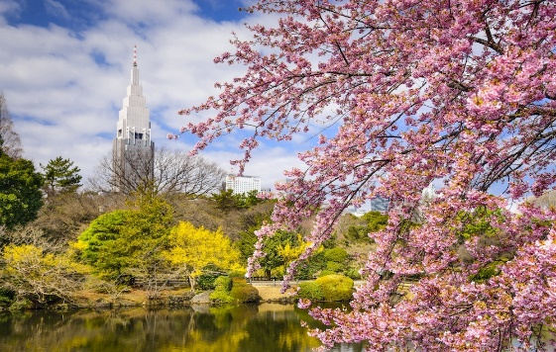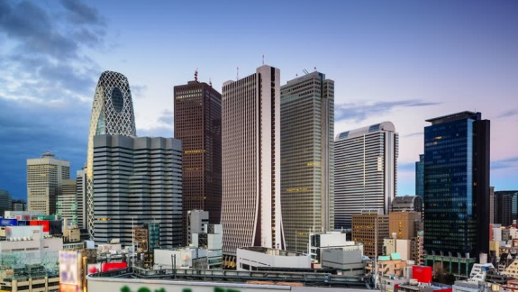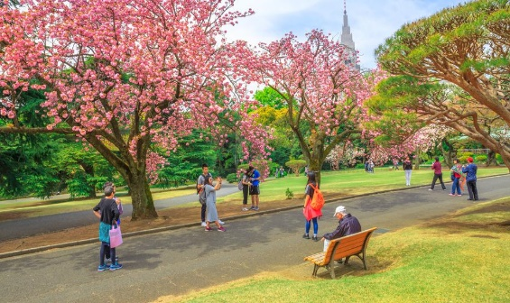 | 07:00 – Завтрак в отеле.  09:00 –В холле отеля Вас ждет гид и обзорная экскурсия по городу Токио на заказном автобусе.  10:00- Любование сакурой в Национальном парке Синдзюку Гёэн (включено в стоимость тура).  Более ста лет назад земли, на которых расположился парк Синдзюку Гёэн, были пожалованы Токугавой его вассалу — Даймё Киёнари Найто. Сегодня это один из самых роскошных парков Токио — жемчужина садового искусства эпохи Мэйдзи.  В парке произрастает более 20 тысяч деревьев. Из них 1300 — разные виды сакуры. Именно поэтому Синдзюку Гёэн любят посещать весной во время её цветения.  Парк достаточно большой, и в нем несложно найти тихое спокойное место. Это популярное место для любования сакурой всей семьей, поэтому здесь нечасто устраивают шумные вечеринки.  13:00 - Обед в ресторане (включено в стоимость тура).  14:00 - Район небоскребов Синдзюку и смотровая площадка Токийской мэрии (включено в стоимость тура).  Обзорные площадки расположены на высоте 202 метров. До 2007 года башни были самыми высокими строениями в столице - их высота составляет 243 метра. В хорошую погоду с площадок открывается вид на величественный вулкан Фудзи, Токийское Небесное Древо, Храм Мэйдзи, Токийский купол.  15:30– Храм Мейдзи-дзингу (включено в стоимость тура).  Крупнейший синтоистский храм Японии, спрятанный в глубине парка Йойоги. Вокруг святилища разбит парк, в котором произрастают деревья со всей Японии: от гинкго до кипарисов и сакуры.  16:30 - Харадзюку. Шоппинг на торговой улице Такесита Дори.  Харадзюку — это настоящий эпицентр уличной моды. Взрыв цветов, фактур и эксцентричности достигает своей кульминации в этом небольшом квартале, где находится наибольшее скопление бутиков и торговых центров на любой вкус.  19:00 – Прибытие в отель.  Время работы гида и заказного автобуса с 09:00-19:00.  *Ночь в отеле 3 звезды “Toyoko Inn Tokyo Eki Shin Ohashi Mae” // 3 звезды “Toyoko Inn Tokyo Nihonbashi Ningyocho”
ДЕНЬ 3 | 02 апреля 2020/ Четверг – Камакура
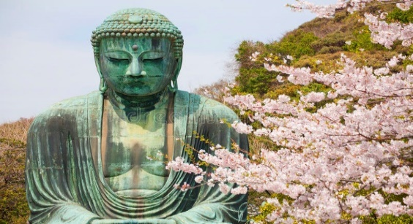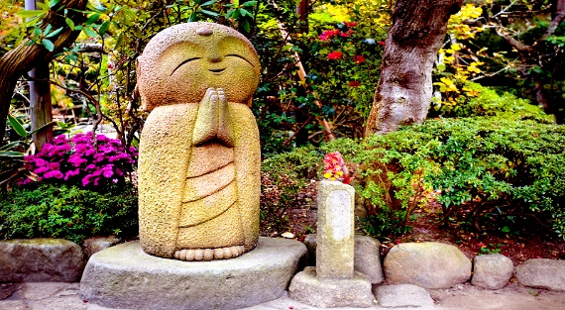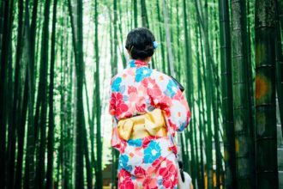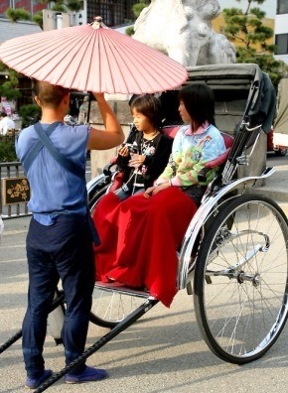 | 07:00 –Завтрак в отеле.  08:30 – Утром в холле отеле Вас встретит Гид и Вы отправитесь на экскурсию в город Камакура на заказном автобусе.  Расположенный на побережье Тихого океана г.Камакура – является древнейшей столицей Японии, это небольшой городок с большим количеством древних буддийских храмов, тихий и живописный. Камакура — один из самых древних городов Японии, был основан в 1192 г.  10:00 - Храм Хаседера (включено в стоимость тура).  Храм был построен в 736 году. Вы поразитесь 13,5 метровой статуе Будды, статуе 11-головой богини Каннон высотой 9,5 метров. Другой достопримечательностью храма является гигантский колокол - самый древний в Камакуре. Он объявлен важнейшей культурной ценностью Японии. Все храмы украшены обилием цветов, что придает особую изысканность старинным строениям. Вы полностью погрузитесь в атмосферу 12 века, почувствуете себя частичкой великого прошлого.  11:00 – Статуя Дайбуцу – Великий Будда (включено в стоимость тура).  Эта статуя Будды - вторая по величине в Японии (первая находится в Нара). Высота статуи — 11,4 м, вес — 93 тонны. Будда сидит под открытым небом, живописные холмы создают прекрасный фон. Статуя была отлита в 1252 г. Статуя, вероятно, была сделана Оно Горёмоном или Танси Хисатомо, ведущими японскими скульпторами из бронзы того времени.  12:30 - Обед в ресторане (включено в стоимость тура).  13:30 - "Бамбуковый храм" Хококудзи (включено в стоимость тура).  Хококудзи древний храм, основанный школой Риндзай (школой Дзэн буддизма) в 1334 г. Неофициальное название храма Хококудзи – «Таке-дера», что в переводе означает Бамбуковый храм, поскольку его слава и популярность поддерживается прежде всего, благодарявеликолепной бамбуковой роще, высаженной за главным Павильоном. Рекомендуется неторопливо прогуляться по тропинке, окруженной бамбуком. Здесь есть боковая дорога, которая приведет вас к прелестному каменному Будде и каменной башне.  15:00 – Покупка сувениров.  Прогулка и покупка сувениров перед храмом Хатимангу. Вы сможете купить знаменитое сливовое вино – Умейщи, порошковый зеленый чай для чайной церемонии, японские драгоценные камни и многое другое.  17:30 - Убытие в Токио.  18:30 - Прибытие в отель.  Время работы гида и заказного автобуса с 08:30-18:30.  *Ночь в отеле 3 звезды “Toyoko Inn Tokyo Eki Shin Ohashi Mae” // 3 звезды “Toyoko Inn Tokyo Nihonbashi Ningyocho”
ДЕНЬ 4 | 03 апреля 2020/Пятница - Хаконе
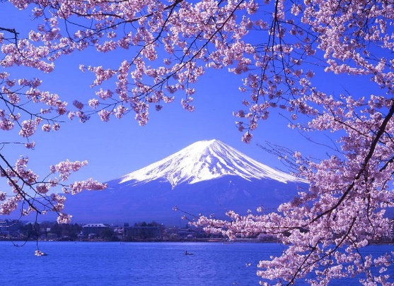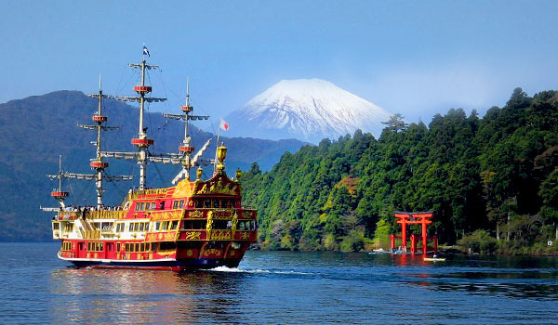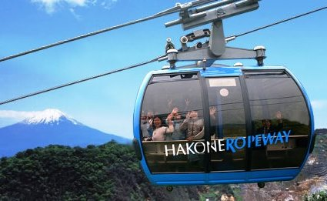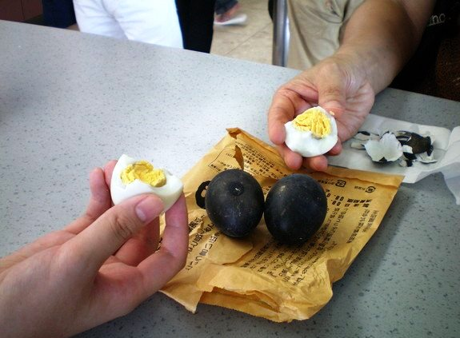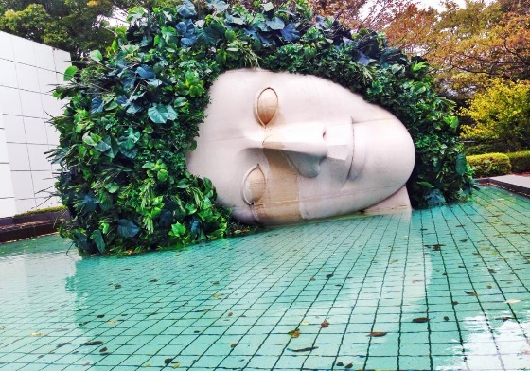 | 07:00 –Завтрак в отеле.  08:30 – В холле отеля Вас ждет гид и путешествие в Хаконе на комфортабельном автобусе!  10:30 – Прибытие в Хаконе.  Парк Хаконе делится скоростным шоссе на две части: Хаконе - гигантская кальдера потухшего вулкана, в которой сейчас расположено горное озеро Аси, и район вокруг горы Фудзи. В Хаконе есть множество музеев, подвесные канатные дороги, вертолетные прогулки, фешенебельные отели и целые комплексы бань, величественный синтоистский Храм Дракона, прогулочные катера, изысканные рестораны, сувенирные лавки, сероводородные горячие источники, великолепная природа и чистый горный воздух.  10:50 – Круиз по озеру Аси (включено в стоимость тура).  В кальдере потухшего вулкана образовалось великолепное горное озеро Аси (Ashi-no-ko). Расположенное в национальном японском парке, озеро Аси является одной из главных достопримечательностей этого района. В его водах отражается гора Фудзи, обрамленная узором стройных сосен, Вы сможете полюбоваться прекрасными пейзажами во время круиза по этому «кусочку рая» в горах.  12:00 –Канатная дорога Хаконе (включено в стоимость тура).  Всего за 7 минут с помощью комфортной и удобной канатной дороги Вы достигнете вершины горы. Общая протяженность канатной дороги 1800 метров. Во время подъема Вы сможете полюбоваться цепью гор Хаконе, озерами и лесом японских кедров.  12:30 – Прогулка по Долине Овакудани (включено в стоимость тура).  Долина Овакудани образовалась в кальдере давно утихшего вулкана. По земным меркам произошло это сравнительно недавно — около 3 тысяч лет назад. Но сейсмическая активность в долине не прекращается. Здесь есть кипящие источники, извергаются горячие потоки и пар, всюду витает серный запах. Чтобы тепловая энергия кипящей серы не пропадала зря, местные жители научились отваривать в ней куриные яйца. Согласно древнему приданию, одно съеденное яйцо Овакудани дарует человеку как минимум семь лет жизни.  *ВАЖНО!!! В случае, сейсмической активности долины Овакудани, экскурсионные объекты могут быть изменены: канатная дорога "Хаконе" на Канатную дорогу "Камагатоке", долина Овакудани на Посещение панорамной площадки.  13:30 – Обед в ресторане (включено в стоимость тура).  14:30 - Музей под открытым небом (включено в стоимость тура).  Музей под Открытым Небом Хаконе передает гармоничное сочетание диких и искусственных творений - природных красот и искусства в разных его проявлениях. В парке музея Вас ждут интерактивные инсталляции, абстрактные скульптуры, а также галерея с работами Пабло Пикассо. Не говоря уже о фантастических видах на холмы и горы Хаконе!  Специально для уставших посетителей в музее — бесплатный онсэн для ног «Аси-Ю». Это неглубокая длинная канавка с обогащённой минералами водой из местных горячих источников.  16:30 – Убытие в отель.  18:30- Прибытие в отель.  Время работы гида и заказного автобуса с 08:30 до 18:30.  *Ночь в отеле 3 звезды “Toyoko Inn Tokyo Eki Shin Ohashi Mae” // 3 звезды “Toyoko Inn Tokyo Nihonbashi Ningyocho”
ДЕНЬ 5 // ДЕНЬ 5 – ДЕНЬ 7 | 04 апреля 2020 - Суббота – Токио // 04 апреля - 06 апреля 2020 Суббота - Понедельник – Токио
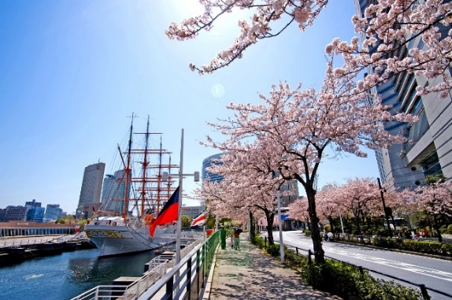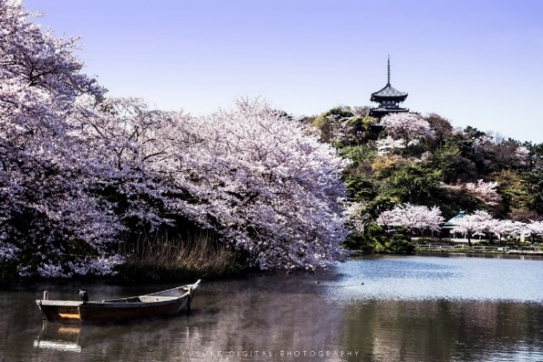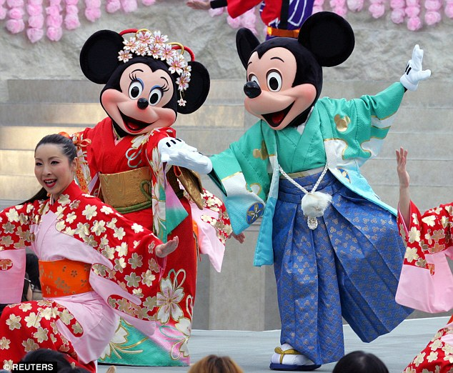 | 07:00 – Завтрак в отеле. Свободное время.  *Возможны экскурсии за дополнительную плату.  !!!Внимание! Все дополнительные экскурсии заказываются до выезда!  *Ночи в отеле 3 звезды “Toyoko Inn Tokyo Eki Shin Ohashi Mae” // 3 звезды “Toyoko Inn Tokyo Nihonbashi Ningyocho”  04.04 – ДОПОЛНИТЕЛЬНАЯ ЭКСКУРСИЯ В ГОРОД ЙОКОГАМА. Стоимость 10 000 руб / чел (при группе от 6 чел)  Экскурсия в город Йокогама на общественном транспорте включает в себя посещение: парка Ямасита, корабля-музея Хикаву-Мару, порта будущего «Минато Мирай» (по желанию шоппинг, парк аттракционов), Башни Лендмарк Тауэр, кроме того, Вы совершите небольшую морскую прогулку по Токийскому заливу с потрясающими видами на город Йокогама.  Йокогама — второй по величине город Японии, но его можно вполне назвать продолжением многомиллионного мегаполиса Токио, города расположены всего в 30 км друг от друга, и границу между ними определить крайне сложно. Число постоянных жителей Йокогамы превышает 3,5 млн человек.  Гид, общественный транспорт 09:30-17:30 (Обед).  06.04- ДОПОЛНИТЕЛЬНАЯ ЭКСКУРСИЯ В TOKYO DISNEYLAND/DISNEYSEA. Стоимость 9 500 руб/чел. (при группе от 6 чел)  В стоимость включено: проезд на общественном транспорте отель-парк, входные билеты, сопровождение гидом до парка. Парк для посещения выбирается заранее по желанию туриста.  Громадный парк развлечений с множеством захватывающих аттракционов никого не оставит равнодушным. Здесь можно провести всего один день, а впечатлений запастись на целый год.  Гид 08:00-10:00, общественный транспорт.  *Ночь в отеле 3 звезды “Toyoko Inn Tokyo Eki Shin Ohashi Mae” // 3 звезды “Toyoko Inn Tokyo Nihonbashi Ningyocho”
День 6 // ДЕНЬ 8 | 05 апреля 2020-Воскресенье/Токио –Владивосток  07 апреля 2020-Вторник/Токио –Владивосток
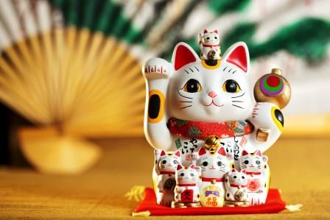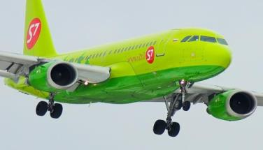 | 07:00 - Завтрак в отеле. Выписка из отеля.  09:00 - Трансфер в аэропорт с русскоговорящим гидом на заказном автобусе// скоростном поезде Нарита Экспресс.  Прибытие в аэропорт.  Регистрация на рейс S7 6282 / SU 5481 в Россию.  14:05 – 17:25 Вылет из Токио во Владивостока рейсом SU 5481  15:40-19:15 Вылет из Токио во Владивосток рейсом S7 6282.  Время работы гида и заказного автобуса с 09:00 до 15:00.

В стоимость группового тура в Японию "Весенняя Сакура" включено:
- проживание в отеле «Toyoko Inn Tokyo Tokyo Eki Shin Ohashi Mae // Toyoko Inn Tokyo Nihonbashi Ningyocho» в двухместных или одноместных номерах с завтраком;
- День 1 – трансфер в отель с русскоговорящим гидом на заказном автобусе // скоростном поезде Narita Express;
- День 8 – трансфер в аэропорт с русскоговорящим гидом на заказном автобусе // скоростном поезде Narita Express;
- 3 экскурсионных дня с гидом на заказном автобусе;
- 3 обеда во время экскурсий;
- входные билеты по экскурсионной программе;
- мед. страховка;
- оформление визы.

Дополнительно оплачивается:
- авиаперелет ,
- дополнительные услуги и экскурсии, не включ

